.ذدر رک
به نام خدا وند یگانه هستی بخش
غده تیروئید چیست ؟
غده تیروئید یک عضو پروانه شکل است که در قسمت تحتانی گردن و جلوی نای قرار دارد. این غده علیرغم کوچکی نقش بسیار مهمی در سلامت بدن دارد.
وجود ید برای عملکرد این غده ضروری می باشد . ید توسط غذا وارد بدن شده و توسط دستگاه گوارش به داخل جریان خون انتقال می یابد و غده تیروئید ید موجود در خون را برداشت کرده و به کمک آن هورمون های تیروئید را می سازد.
غده تیروئید سوخت و ساز بدن را بوسیله هورمون ها تنظیم می کند.
پرکاری تیروئید
پرکاری تیروئید دومین اختلال شایع مربوط به غدد درون ریز پس از بیماری دیابت شیرین است.این بیماری درزنان شایع تر از مردان است.
علل ایجاد پرکاری تیروئید:
این بیماری به دنبال ضربه های روحی ، استرس و یا عفونت بروز می کند.
از دیگر علل ایجاد پرکاری تیروئید التهاب تیروئید و مصرف بیش از حد هورمون های تیروئید می باشد.

2
علائم بالینی پرکاری تیروئید:
-حالت عصبی، تحریک پذیری زیاد، بی قراری ، نگرانی و لرزش خفیف
-پوست نرم ، گرم و برافروخته با رنگ نقره ای ، عدم تحمل گرما تعریق زیاد ، ناخن شکننده، موهای نرم و نازک و ریزش مو
-بی نظمی ضربان قلب ، تپش قلب ، افزایش نبض ، بزرگی و نارسایی قلب
-تنگی نفس در حالت فعالیت و استراحت
-بی اشتهایی ، تهوع و استفراغ ، مدفوع شل و در فرم شدید بیماری اسهال و بزرگی کبد
-ضعف ، خستگی و کاهش توده عضلانی
-در زنان کاهش دفعات قاعدگی
-کاهش قدرت باروری در هر دو جنس زنان و مردان
-چشم های برآمده ، دوبینی و اشک ریزش

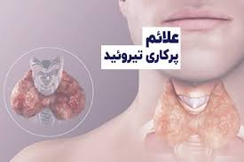

3
بررسی های آزمایشگاهی
اندازه گیری هورمون های مترشحه از تیروئید و اسکن تیروئید
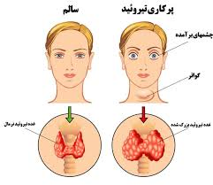
درمان
درمان توسط پزشک متخصص داخلی یا غدد بر اساس جواب آزمایشات و اسکن انجام خواهد شد.
مراقبت در منزل بیماران دچار پرکاری تیروئید
1-در پرکاری تیروئید اشتهای بیمار زیاد می شود، بنابراین توصیه می شود که غذا به جای 3 وعده با حجم زیاد در 6 وعده با حجم کم و متعادل میل شود.برای جایگزینی مایعات ازدست رفته از طریق اسهال ، توصیه می شود.که مایعات فراوان استفاده شود.برای کاهش اسهال ازمصرف غذاهای چاشنی دار و مواد محرک مثل چای ، قهوه ، کولا و الکل اجتناب شود.غذا درمحیط آرام میل شود و وزن بدن کنترل شود.
2-داروها طبق دستور پزشک میل شود.در صورت تجویز ایندرال عوارض جانبی این دارو شامل خشکی دهان ، تهوع ، گرفتگی عضلات شکم ، نفخ و یبوست است و از قطع خودسرانه داروی باید اجتناب کرد.

4
3-بیماران تحت درمان با ترکیبات ید دار ، درصورت مشاهده علائم مسمومیت ( تورم مخاط دهان ، ترشح بیش از حد بزاق ، آبریزش از بینی و بثورات جلدی ) باید مصرف دارو را متوقف کنند و به پزشک اطلاع دهند.
4-قطرات و پمادهای تجویز شده جهت پیشگیری از خشکی قرنیه چشم و محافظت از قرنیه در معرض هوا تجویز می شود در صورت تجویز قطره ها و پمادهای چشمی باید هنگام خوابیدن و به صورت منظم استفاده شود.
5-توصیه می شود اطراف بیمار ساکت نگه داشته شود و سر و صداهایی نظیر موسیقی بلند به حداقل برسد.
6-به علت احساس گرما توصیه می شود که محیط اطراف بیمار خنک نگه داشته شود. از لباس ها و ملحفه های نازک استفاده شود. نوشیدن مایعات خنک برای بیمار مفید است.
7-به طور مرتب به پزشک جهت پیگیری درمان مراجعه شود.
-همیشه کارت حاوی اطلاعات پزشکی خودرا به همراه داشته باشید.

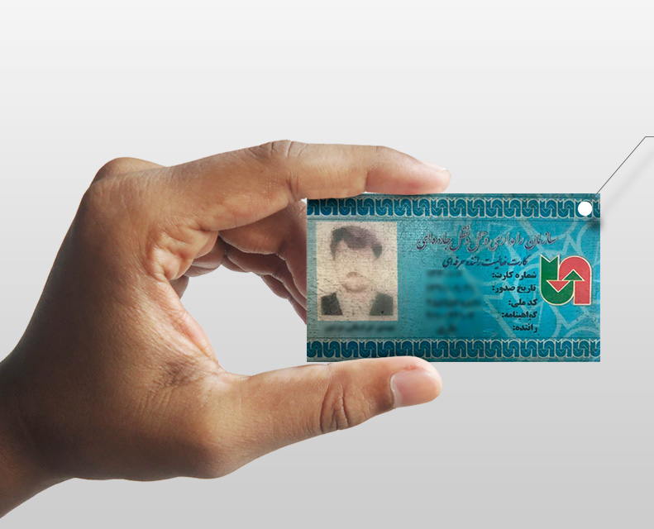

5

همه بیماری های تیروئید قابل درمان هستند

واحد پیگیری و آموزش به بیمار پس از ترخیص، توسط کارشناس پرستاری پیگیری بیماران پس از ترخیص را به صورت تلفنی در بازه زمانی سه روز ، دو هفته یک ماه بعد از ترخیص و در صورت نیاز ماهانه تا یکسال انجام می دهد و در تمام روز های هفته به جز ء روز های تعطیل آموزش های مراقبت در منزل را به بیمار و خانواده ارائه می نماید. در ضمن شما می توانید درصورت نیاز به مشاوره های مراقبتی پس از ترخیص در ساعات اداری با شماره تلفن ( 34427015 – داخلی 375 ) تماس حاصل نمایید.

جهت استفاده از مشاوره های مراقبتی میتوانید درساعات اداری با شماره تلفن ( 34204266 – واحد ارتقاء سلامت) تماس گرفته و یا به آدرس
،ایمیل بفرستید.healtheducation.madanihospital@yahoo.com .

6


پرکاری تیروئید
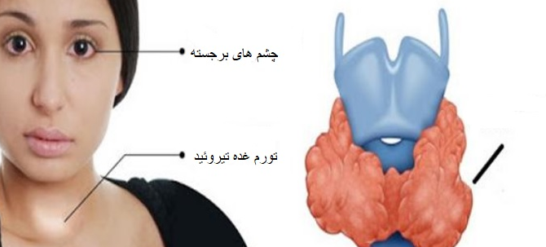

تهیه شده در :
واحد ارتقاء سلامت مرکز آموزشی درمانی شهید مدنی
آذر 1403
درصورت بروز علائم ذیل به پزشک مراجعه نمایید
-افزایش فشارخون
-افزایش ضربان قلب
-استفراغ
-تب

آدرس: کرج-چهارراه طالقانی-بلوار ماهان – میدان شهید مدنی
منابع :
-آموزش به بیمار و خانواده-تالیف و گردآوری فاطمه غفاری، زهرا فتوکیان

